SUSTENTABILIDADE Ambiental
Principais Ações 2018

O Tribunal Regional do Trabalho da 12ª Região vem, ao longo dos anos, fortalecendo a cultura da sustentabilidade. A responsabilidade ambiental é um dos valores previstos no seu planejamento estratégico. Por meio da Portaria PRESI nº 267/2016, foram estabelecidos modelos de projeto básico com necessidade de adoção de critérios de sustentabilidade.

Além disso, em 2016 foi publicada a Portaria PRESI/CR 32/2016, que dispôs sobre a implementação de medidas necessárias à redução das despesas de custeio. Em 2017 foi publicada a Portaria PRESI/CR 230/2017, que instituiu a Política Permanente de uso racional dos recursos orçamentários.

Com o objetivo de disseminar a sustentabilidade, em 2018, foram realizadas capacitações sobre licitações públicas sustentáveis, gerenciamento de resíduos sólidos e compostagem doméstica. O Fórum de Chapecó, inaugurado em 2018, conta com um projeto que segue o Guia Prático de Sustentabilidade do Conselho Superior de Justiça (CSJT).

Ressalta-se, ainda, que de forma a cumprir a Resolução nº 210/2015 do Conselho Nacional de Justiça, o TRT-12 possui um Plano de Logística Sustentável (PLS), revisado anualmente e disponibilizado na sua página da internet para consulta.

O Plano tem como objetivo a diminuição constante e gradativa dos impactos ambientais causados por suas atividades. Para isso, são adotadas medidas que observam critérios de racionalização e sustentabilidade no funcionamento de todas as suas áreas de atuação.

Objetivos específicos do plano de logística sustentável
a) Incentivo ao uso racional de insumos e materiais, além dos serviços como telefonia, água e energia elétrica etc.;
b) Descarte ambientalmente adequado de todos os resíduos e rejeitos produzidos pelas diversas atividades;
c) Comunicação institucional, interna e externa sobre as medidas socioambientais adotadas pelo TRT-12;
d) Capacitação de seu corpo funcional (magistrados e servidores) e força de trabalho auxiliar (estagiários e funcionários terceirizados) para conscientização da necessidade de adoção de hábitos voltados ao bem-estar social e ao meio ambiente.

No PLS do TRT-12 constam ações relacionadas ao incentivo à adoção de critérios de sustentabilidade em contratações e aquisições, com a redução do consumo de recursos naturais e com a redução de resíduos poluentes.

Para saber mais acesse o link do Plano de Logística Sustentável 2018 do TRT-12 https://bit.ly/2FgTdxR .

CRITÉRIOS DE SUSTENTABILIDADE NAS CONTRATAÇÕES E AQUISIÇÕES

Regulamentação

O TRT-12, por meio da Portaria PRESI 267/2016, estabeleceu procedimentos de planejamento para aquisição de bens e contratação de serviços. Nos modelos de Projeto Básico constantes na Portaria ressalta-se a necessidade da adoção de critérios de sustentabilidade, justificando quando não for cabível a sua utilização. Além disso, os modelos enfatizam a necessidade da adoção do Guia de Contratações Sustentáveis da Justiça do Trabalho.

Para saber mais, acesse https://bit.ly/2UsWNtH .

Incentivo para Adoção de Critérios de Sustentabilidade nas Contratações e Aquisições

O TRT-12 implementou as ações previstas no PLS para estimular a adoção dos critérios de sustentabilidade conforme quadro:

AQUISIÇÕES E CONTRATAÇÕES SUSTENTÁVEIS
Plano de ações
I – OBJETIVO
- Estimular, nos projetos básicos, a inclusão de critérios e práticas de sustentabilidade nas aquisições de materiais permanentes e de consumo e nas contratações de serviços.
II – AÇÕES A SEREM IMPLEMENTADAS
- Realizar a revisão constante das especificações (Projetos Básicos / Termos de Referência) dos materiais de consumo, permanentes e serviços a serem contratados.
- Realizar pesquisas de mercado objetivando a busca de materiais e serviços de menor impacto ambiental.
- Seguir, sempre que possível, as orientações do Guia de Contratações Sustentáveis da Justiça do Trabalho.
III – UNIDADES ENVOLVIDAS
Secretaria Administrativa | Serviço de Licitações e Compras | Unidades gestoras de orçamento

Capacitação para Sustentabilidade nas Contratações e Aquisições

Em 2018 foram realizadas ações de capacitação relacionadas ao incentivo à adoção de critérios de sustentabilidade nas contratações e aquisições, com base na análise de editais similares.

Para saber mais, acesse os links das matérias divulgadas pela Comunicação Social: https://bit.ly/2HbVuwB
http://bit.ly/2rFWyPD
http://bit.ly/2NQmBkk

No dia 9 de maio ocorreu a palestra “Licitações Públicas Sustentáveis” com a palestrante Teresa Villac Pinheiro, advogada da União.
Fonte: https://bit.ly/2TH8sbd .

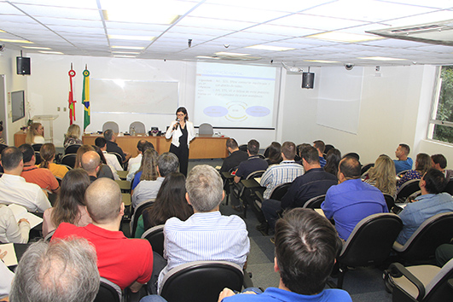
Para todos verem: Foto da palestra “Licitações Públicas Sustentáveis” com a palestrante Teresa Villac Pinheiro, advogada da União, no auditório do TRT da 12ª Região. A palestrante está de pé, com microfone na mão, e usa uma roupa preta e branca. Na frente dela estão pessoas sentadas.
Fonte: In Vigilando de 11/05/2018
Link: https://bit.ly/2HbVuwB

METAS E AÇÕES PARA REDUÇÃO DO CONSUMO DE RECURSOS NATURAIS

PAPEL
Meta: reduzir o consumo de papel em 10%, em relação ao ano de 2017
Resultado: META ATINGIDA, com um percentual de redução de 30,39%.

IMPRESSÃO
Metas:
a) monitorar 95% dos equipamentos instalados no TRT-12;
b) reduzir em 10% o consumo de suprimentos de impressão em relação ao ano de 2017;
c) atualizar 10% do parque de equipamentos de impressão do TRT-12, por outros mais eficientes.
Resultado: METAS ATINGIDAS, com um índice médio anual de 95,69% de monitoramento dos equipamentos instalados, uma redução de 15,66% do consumo de suprimentos de impressão e a atualização de 24,4% do parque de equipamentos.
Saiba mais: http://bit.ly/2HjOoU1 .

ENERGIA ELÉTRICA
Meta: reduzir em 5% o consumo de energia elétrica, em relação a 2017
Resultado: META ATINGIDA PARCIALMENTE, com uma redução de 3,61%. Para saber mais sobre ações relacionadas à economia de energia elétrica, acesse os links:
http://bit.ly/2IHITPk
http://bit.ly/2EYCph9
http://bit.ly/2DZcDqQ .

ÁGUA E ESGOTO
Meta: reduzir em 5% o consumo de água, em relação ao ano de 2017
Resultado: META NÃO ATINGIDA.

Clique aqui para saber mais.

Redução do Consumo de Recursos Naturais por Meio de Projetos Arquitetônicos

O Fórum de Chapecó, inaugurado dia 31 de agosto de 2018, possui projeto que segue o Guia Prático de Sustentabilidade do Conselho Superior de Justiça (CSJT) e prioriza a sustentabilidade por meio de ventilação e iluminação naturais, o que ajuda a reduzir o consumo de energia. A economia de água se dá com o controle da vazão das descargas e torneiras e com a reutilização da água da chuva.
Fonte: Secretaria de Comunicação Social Notícias (agosto/2018)
Link: http://bit.ly/2wzjRMW .

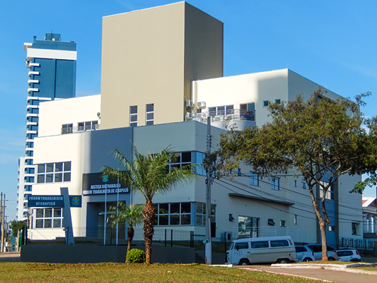
Para todos verem: Foto do Prédio de Chapecó. O prédio é pintado em tons de marrom e bege, possui estacionamento lateral e árvores ao redor.
Fonte: Secretaria de Comunicação Social Notícias (Agosto/2018)
Link: https://bit.ly/2SYFCyI

Para saber mais, acesse o link da matéria divulgada pela Comunicação Social: https://bit.ly/2SYFCyI .

Capacitação para Redução do Consumo de Recursos Naturais

Em 2018 foi realizado curso para difundir conceitos de sustentabilidade e apurar as ações sustentáveis praticadas no âmbito da Justiça do Trabalho.

REDUÇÃO DE RESÍDUOS POLUENTES

Combustíveis
Meta: reduzir o valor total gasto com aquisição de combustíveis em 2%, em relação ao ano de 2017.
Resultado: META NÃO ATINGIDA.
Para saber mais: http://bit.ly/2Lhxzdw .

Gestão de resíduos
Metas:
a) destinar 100% dos resíduos recicláveis ou reaproveitáveis às cooperativas de catadores ou a outras entidades para sua reutilização;
b) destinar 100% dos resíduos perigosos aos aterros sanitários legalmente certificados;
c) armazenar e transportar 100% dos resíduos perigosos e de saúde dentro dos padrões exigidos pelas normas ambientais vigentes.
Resultado: METAS ATINGIDAS
Para saber mais: http://bit.ly/2S0SgxH .

DESTINO DOS RESÍDUOS GERADOS PELO TRT-12
Resíduo |  | Destinação
Resíduos Perigosos |  | - Contratação de empresa especializada no transporte e na destinação ambientalmente adequada.  - Logística reversa para lâmpadas.
Resíduos de Obras |  | - De responsabilidade da empresa contratada para a execução da obra.
Resíduos de Informática |  | - Doação à entidades com fins de inclusão digital.
Rejeitos |  | - Recolhimento executado pelas empresas prestadoras do serviço aos municípios.
Papéis | Diversos | - Recolhimento executado pelas empresas prestadoras do serviço aos municípios.
Papéis | Eliminação de autos findos | - Doação direta às cooperativas de catadores, com sua destruição imediata.
Demais resíduos |  | - Recolhimento executado pelas empresas prestadoras do serviço aos municípios.

Capacitação para Redução de Resíduos Poluentes

Em 2018 foi realizada a palestra "Educação Ambiental e Gerenciamento de Resíduos Sólidos" direcionada aos trabalhadores da empresa terceirizada responsável pelo serviço de limpeza e conservação e, também, a oficina sobre compostagem doméstica para os servidores de Joinville.
Saiba mais: https://bit.ly/2TtXYwT .

